Домашние задания для дистанционного обучения с 12.05 по 13.05
Вторник 12 мая  Занятие 1: Формирование целостной картины мира  «Шестиногие малыши»  Расширять знания детей о мире насекомых. Учить устанавливать отличия бабочки от жука.  Воспитывать любознательность.  Занятие 2: Развитие движений  Общеразвивающие упражнения. Дети выполняют упражнения, расположившись в разных местах, (врассыпную).  1. И. п.: сидя, руки спущены. Поднять руки вперед, показать родителю, спрятать за спину (4—б раз).  2. И. п.: стоя, руки внизу. Присесть, коснуться пальцами пола, выпрямиться (стараться выполнить полное приседание) 4 - 6раз.  3. И. п.: лежа на спине, руки вдоль туловища. Поднять ноги вверх, опустить (4—6 раз). Родители помогают детям, которые не могут выполнить упражнение.  4. И. п.: стоя, поскоки на месте на двух ногах — «прыгать, как зайки» | Необходимый материал | Наглядное пособие
 | Картинки с изображением жуков и бабочек  Посмотреть можно здесь→  Посмотреть можно здесь→ | 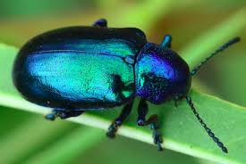  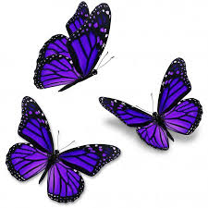  https://www.youtube.com/watch?v=tS4dPzfVUEs  https://www.youtube.com/watch?v=5zlD2mdQ3PQ  https://www.youtube.com/watch?v=N326COanIyc  https://www.youtube.com/watch?v=d__JNrtGlrw
Среда 13 мая  1 занятие: Рисование:  «Яблочко» (рисование ватными палочками)  Продолжать учить детей рисовать красками, используя ватные палочки; закреплять знания цветов; формировать интерес и положительное отношение к рисованию.  2. Музыкальное:  Формирование интереса к прослушиванию мелодий и исполнению песенок;  развитие эмоционального отклика на простое музыкальное произведение, фразу;  формирование умения воспроизводить эмоциональные впечатления от мелодии через элементарные танцевальные движения; | Лист бумаги с нарисованным трафаретом яблока; гуашь основных цветов, ватные палочки, непроливайки, салфетки.  Посмотреть можно здесь→ | 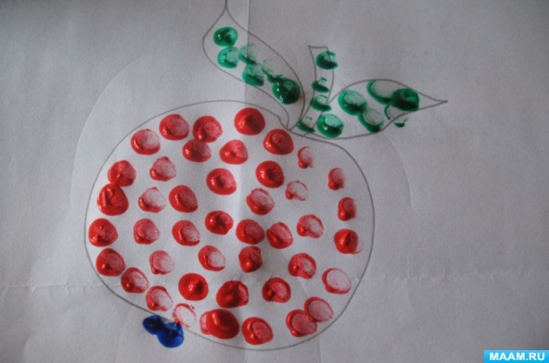  https://www.youtube.com/watch?v=0pgUCUyfS0g  https://www.youtube.com/watch?v=QQ-KWRpdVE8
По всем интересующим, вас, вопросам можете обращаться через интернет ресурсы :
Whats App 8 953 00 33 818 Девятьярова Оксана Петровна
devyatyarova1988@mail.ru Электронная почта
Желаю Вам удачи!!!

